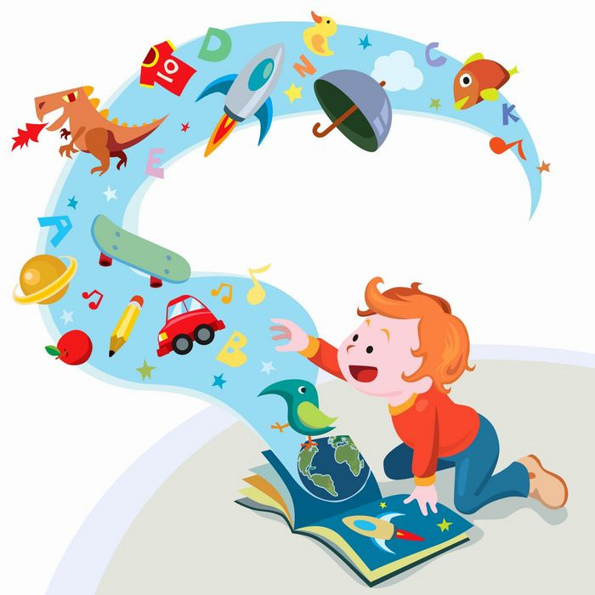
PROJE BÜLTENİ
Milli eğitim bakanlığının her kademeden okul için içeriğini hazırladığı “Dilimizin Zenginlikleri “ projesinin okulöncesi kısmını siz velilerimizin de katkılarıyla hep birlikte uygulayacağız.
PROJENİN AMACI
Bu proje ile kelime dağarcığı gelişmiş ,okuduğunu ve dinlediğini anlayan,Kendini ifade etmede zorlanmayan,problemlerini konuşarak çözen,zengin bir dil kullanan nesiller yetiştirmek amaçlanmaktadır.

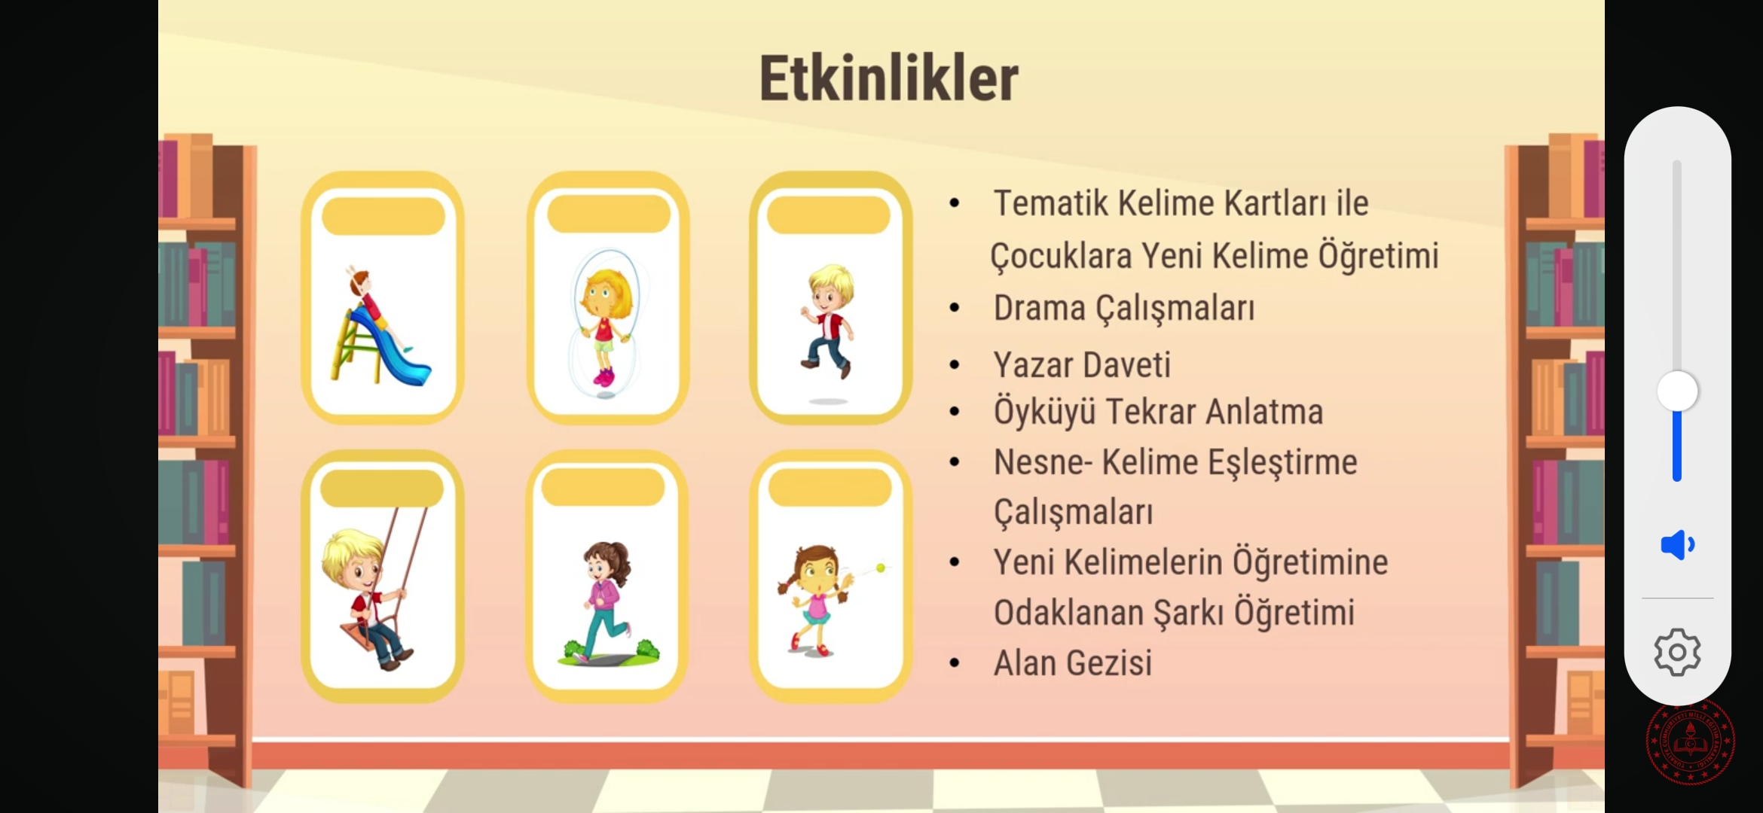
PROJEDE BİZİ NELER BEKLİYOR
Etkileşimli kitap okuma,yeni kelimeler ve kelimelerin anlamlarını öğrenme,şiir tekerleme ve özgün hikayeler anlatma, rastgele seçilmiş kelimelerden özgün hikayeler oluşturma,çocuk edebiyatı alanında yazar,çizer veya akademisyenlerle söyleşiler, atasözleri ve deyimlerle tanışma,kelimelerin eş ve zıt anlamlarını öğrenme gibi etkinlikler yer almaktadır.
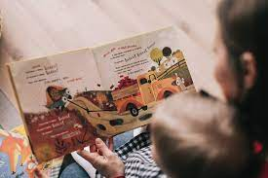
Siz velilerimizin bu değerli projede bizlere katkıda bulunmaya davet ediyor şimdiden teşekkür ediyoruz.

